家长会邀请函  
尊敬的家长：

一年好景金秋月，正是齐心奋进时。时光匆匆，学生进入三年级已经一段时间了。我们发现部分学生的作息时间和学习状态还没有调整好，学生之间的差异越来越大。为了让学生平稳渡过小学阶段这个重要的转折期，为了缓解家长面对新的学习要求时呈现出的焦虑，同时也为了促进家校有效沟通，实现家校共育，我校定于2023年10月16日—20日召开三年级家长会。

**赴爱之约，共育美好：**

**时间：**2023年10月16日—20日

**形式：**开放课堂、交流互动

**主题：** 同心同行 悦见成长

**七彩课堂，助力成长：**

开放课堂

**双向奔赴，共话成长：**

交流互动

云天收景色，木叶动秋生。金秋相见，恰巧相遇。这场相遇，关乎孩子，关乎家长，关乎学校，更关乎我们之间的愿景。

常州市新北区薛家实验小学

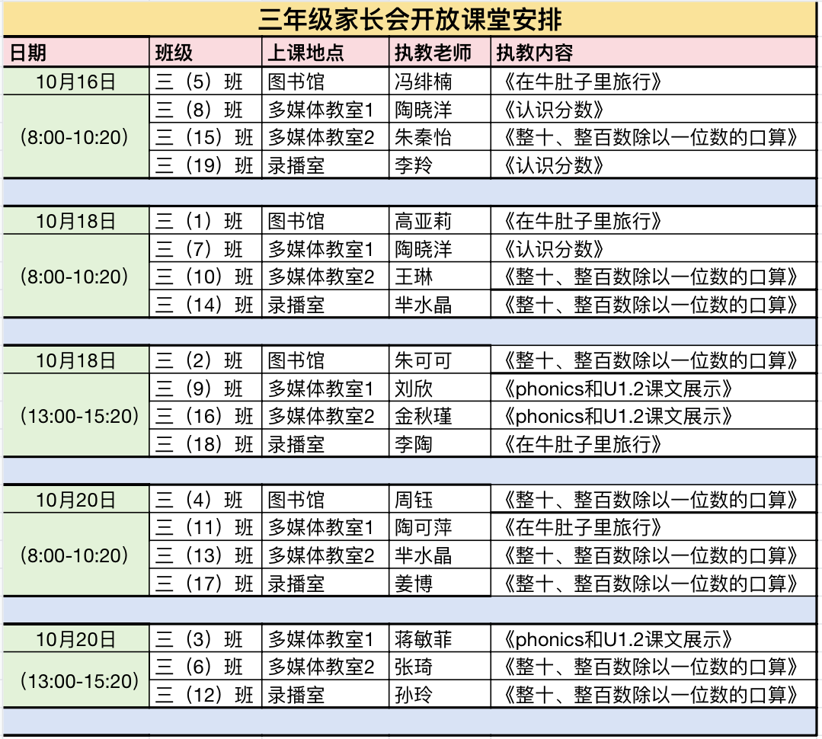 2023.10.12